CALENDARIO DE MERIENDAS SALUDABLE
Lunes | Martes | Miércoles | Jueves | Viernes
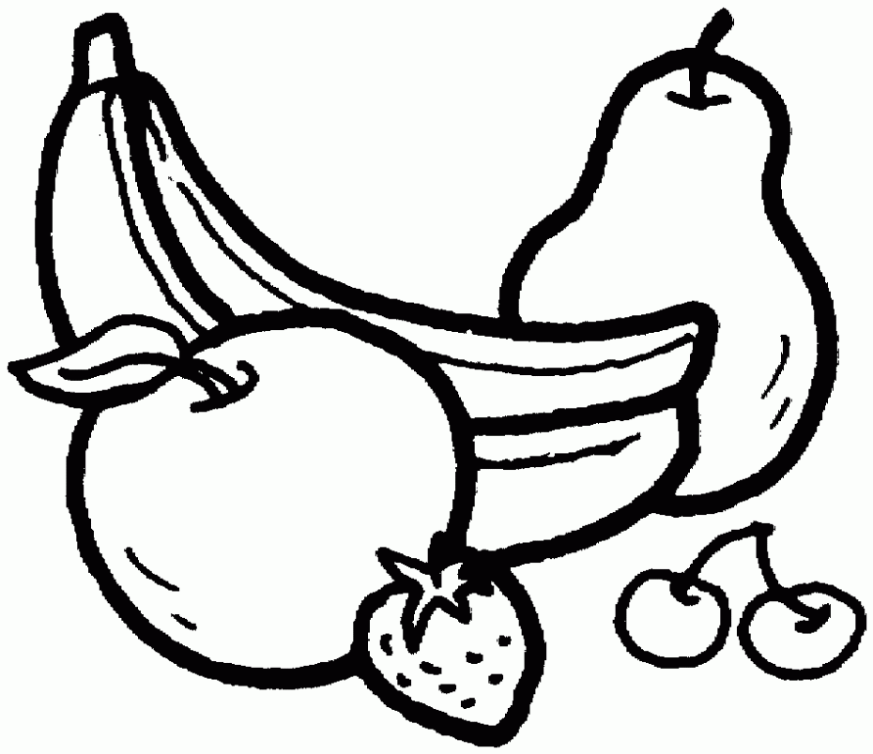  Fruta |   Bocadillo | Fruta |     Lácteos |   Mamá, hoy elijo yo

